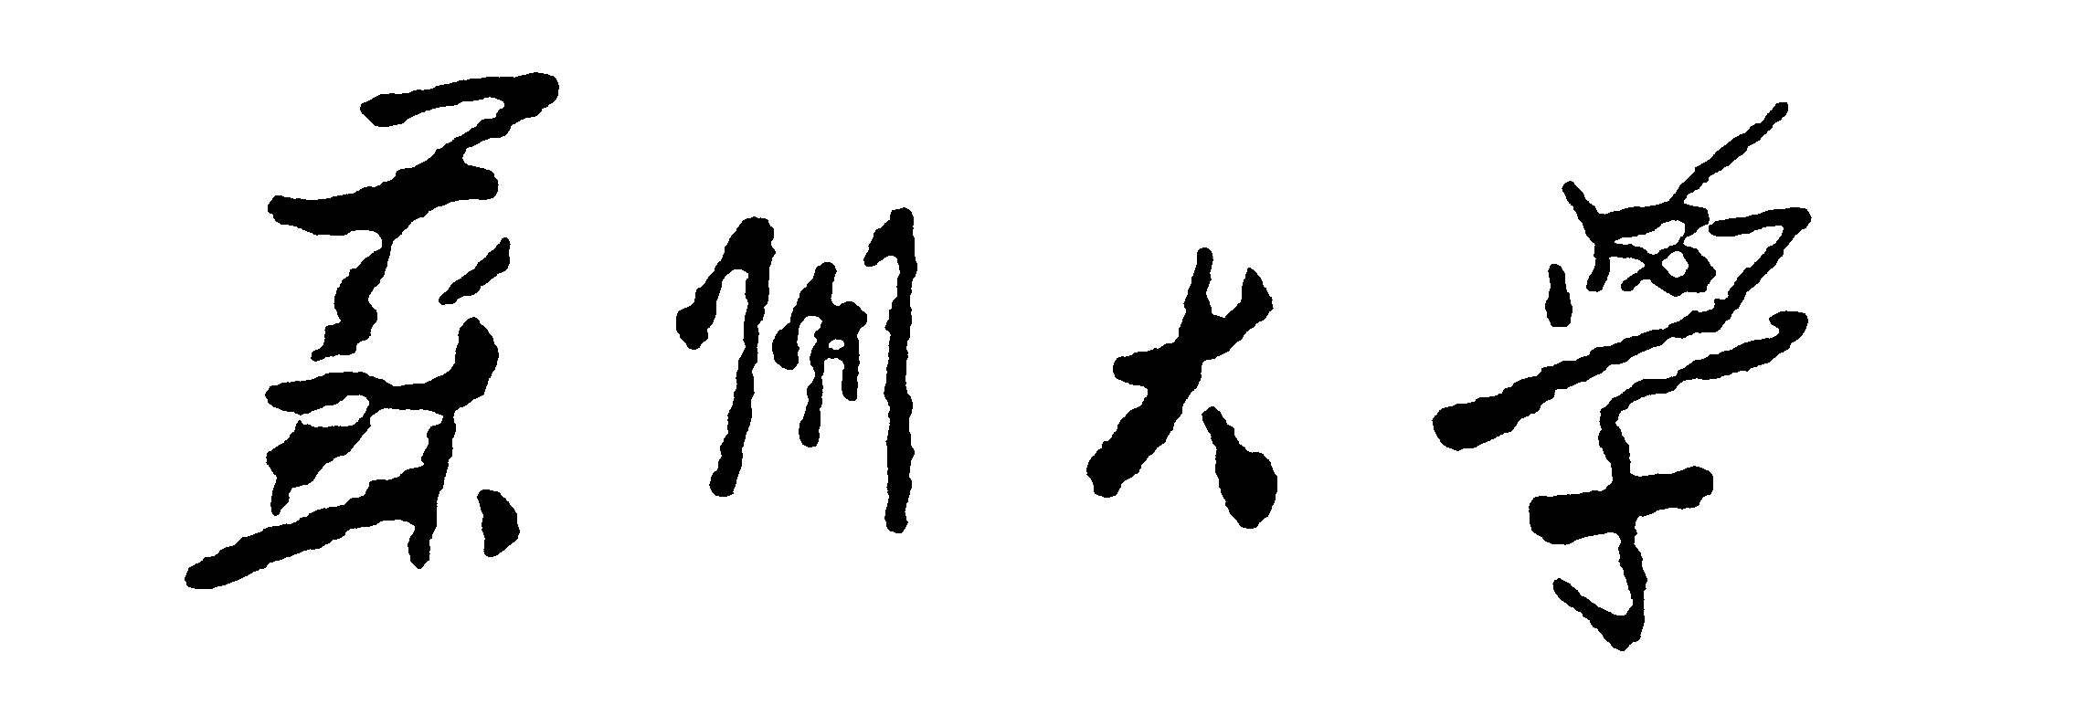

初级职务聘任表
姓 名：
所在学院（部)：
拟聘职务：

填表时间： 20 年 月 日

填表说明

1、本表供应聘教师、专职科研、实验技术初级职务使用，一式两份。
2、按表中各栏目要求认真填写。具体内容真实、详尽，全面科学地反映应聘人员水平、能力和实绩。若某些栏目填写不下的，可另加附页（附页不编页码，单面打印），并装订入内。
3、本表用钢笔、签字笔填写，或用计算机打印。
4、本表一律为A4大小，不得放大或缩小。

姓名 |  |  |  | 性别 |  |  | 出生年月 |  |  | 照  片
身份证号码 |  |  |  |  |  |  | 健康状况
政治面貌 |  |  |  |  |  | 参加工作  时 间
最后学历及毕业时间 |  |  |  |  |  | 最后学位及授予时间
主要学习、进修及工作经历（大学及以后）
自何年月 | 至何年月 |  | 在何地、何学校或单位任职或学习
应聘人员总结
（思想政治表现、师德及完成工作任务等情况）

（可另附页）
学院（部）聘任工作小组意见
经评议， 聘任该同志 职务。

学院（部）聘任工作小组负责人签字：

（单位公章） 年 月 日
学校审核意见
经审核， 学院（部）聘任意见。聘任时间从 年 月起。

（公章） 年 月 日

